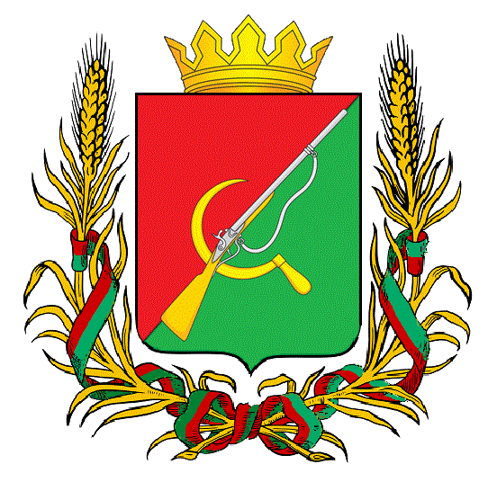

ПРЕДСТАВИТЕЛЬНОЕ СОБРАНИЕ

ЩИГРОВСКОГО РАЙОНА КУРСКОЙ ОБЛАСТИ

(четвертого созыва)

РЕШЕНИЕ

. г. Щигры

от 13 декабря 2022г. № 321-4-ПС

Об утверждении Схемы
одномандатных избирательных округов для проведения выборов депутатов
Представительного Собрания Щигровского района Курской области

В соответствии со статьей 18 Федерального закона «Об основных гарантиях избирательных прав и права на участие в референдуме граждан Российской Федерации», статьей 19 Закона Курской области «Кодекс Курской области о выборах и референдумах», Уставом муниципального района «Щигровский район» Курской области Представительное Собрание Щигровского района Курской области решило:

- Утвердить Схему одномандатных избирательных округов для проведения выборов депутатов Представительного Собрания Щигровского района Курской области (Приложение №1).

- Решение вступает в силу со дня его официального опубликования (обнародования).

Председатель
Представительного Собрания Н.Н. Шашков
Щигровского района Курской области

И. о. Главы Щигровского района
Курской области М.В. Мелентьев

г. Щигры
13 декабря 2022г.
№ 321-4-ПС

